Nombre: Jorge Manuel Oyoqui Aguilera

Matrícula: A01711783

Fecha: 24/04/2025

Materia: Construcción de Software y Toma de Decisiones

Grupo: 501

Profesores: Enrique Alfonso Calderón Balderas,

Denisse L. Maldonado Flores, Alejandro Fernández Vilchis

**Aportes al Avance 2 del Proyecto**

Yo estuve encargado de varias secciones en el avance dos. Principalmente me encargué de desarrollar y definir los requisitos No Funcionales, las Reglas de Negocio, el mapa del sitio Web, y generar el prototipo de interfaces. Siendo más específico, hice las siguientes partes:

**Requisitos No Funcionales**

1. **Gestión de Usuarios:**
   * La interfaz debe ser intuitiva y fácil de navegar para cualquier usuario, sin necesidad de conocimientos técnicos.
   * El proceso de compra debe ser simple y requerir la menor cantidad de pasos posible.
   * Diseño responsivo para garantizar una experiencia óptima en computadoras, tablets y móviles.
2. **Rendimiento:**
   * La página debe cargar en menos de 3 segundos para evitar que los clientes la abandonen.
   * Las imágenes de los productos deben estar optimizadas para mantener calidad sin afectar la velocidad.
   * Capacidad para soportar múltiples usuarios concurrentes sin afectaciones en el rendimiento.
3. **Seguridad:**
   * Implementación de **SSL/TLS** para garantizar transacciones seguras.
   * Cifrado de contraseñas y datos sensibles de los clientes.
   * Acceso basado en roles
4. **Escalabilidad:**
   * La plataforma debe ser capaz de **crecer sin afectar el rendimiento** en caso de aumento de tráfico o catálogo de productos.
   * Uso de una infraestructura en la nube o servidores con capacidad de escalado automático.
5. **Compatibilidad:**
   * Compatible con los navegadores modernos en su última actualización (Chrome, Firefox, Edge, Opera).
   * Integración con sistemas de pago como PayPal, Stripe, MercadoPago, etc.
   * Capacidad para integrarse con redes sociales y sistemas de marketing digital.
6. **Mantenimiento y Soporte:**
   * Código estructurado para facilitar el mantenimiento y futuras actualizaciones.
   * Sistema de monitoreo para detectar errores y tiempos de inactividad.
   * Soporte técnico disponible para resolver incidencias rápidamente.
7. **Accesibilidad:**
   * Cumplimiento de estándares **WCAG 2.1** para garantizar que personas con discapacidad puedan usar el sitio.
   * Alternativas de texto para imágenes y navegación por teclado.
8. **Disponibilidad:**
   * El sistema debe garantizar **99% de tiempo en línea** para evitar pérdidas de ventas.
   * Implementación de balanceo de carga y servidores redundantes para evitar caídas.
9. **Legalidad y Cumplimiento:**
   * Políticas de privacidad y términos de uso visibles y claros.
   * Facturación electrónica según las regulaciones del país.

**Reglas de Negocio**

1. **Gestión de Productos:**
   * Cada producto debe tener una descripción clara y detallada, incluyendo materiales, dimensiones, y disponibilidad.
   * Todos los productos deben contar con al menos **3 imágenes de alta calidad**, con opción de zoom para visualización detallada.
   * Los precios deben mostrarse en la moneda local y deben incluir impuestos y costos adicionales (si aplican).
   * Si un producto se encuentra agotado, el sistema debe permitir que los usuarios registren su correo para recibir una notificación cuando vuelva a estar disponible.
   * Los productos en oferta o con descuento deben indicar claramente su precio anterior y el porcentaje de descuento aplicado.
2. **Gestión de Usuarios**
   * Los clientes pueden comprar como invitados, pero se les incentivará a crear una cuenta para beneficios adicionales como seguimiento de pedidos y descuentos exclusivos.
   * Un usuario registrado podrá ver su historial de compras, estados de pedidos y facturas desde su cuenta.
   * El sistema debe enviar un correo de bienvenida con detalles de la cuenta y beneficios al registrarse.
   * Los usuarios pueden agregar productos a una lista de deseos y recibir notificaciones cuando haya ofertas o disponibilidad.
   * Se debe permitir a los clientes solicitar la eliminación de su cuenta conforme a las políticas de privacidad.
3. **Procesos de compra y Pagos**
   * Todas las compras deben confirmarse con un correo electrónico que contenga el número de pedido y detalles del producto adquirido.
   * Se aceptarán múltiples métodos de pago, incluyendo tarjetas de crédito/débito, PayPal y transferencias bancarias.
   * Los pagos deben procesarse de manera segura con certificaciones PCI-DSS y encriptación SSL/TLS.
   * Si un pago es rechazado, el cliente deberá ser notificado en tiempo real y podrá intentar con otro método.
   * Para productos personalizados o hechos a la medida, el pago debe ser **100% anticipado** y no será reembolsable.
   * El usuario se puede suscribir a la plataforma, donde reciba notificaciones (Por ejemplo, si no tiene saldo suficiente, que se le avie y se lo contacte con soporte)
4. **Envío y Entrega**
   * Se ofrecerán distintas opciones de envío según la ubicación del cliente, incluyendo envío estándar y express.
   * El sistema calculará automáticamente el costo de envío según la distancia y peso del producto.
   * Los pedidos deberán ser procesados en un máximo de 48 horas hábiles tras la confirmación del pago.
   * Se debe proporcionar un número de seguimiento al cliente para monitorear el estado de su pedido.
   * En caso de retraso en la entrega, el cliente debe ser notificado por correo con una explicación y nueva fecha estimada.
5. **Devoluciones y Reembolsos**
   * Los clientes tendrán 7 dias habilies para hacer una devoluxion tras recibir su producto para solicitar una devolución si no están satisfechos.
   * Solo se aceptarán devoluciones si el producto está en su empaque original y sin signos de uso.
   * No se permiten devoluciones en productos personalizados a menos que lleguen con defecto de fábrica.
   * Los reembolsos se procesarán en un máximo de **10 días hábiles** después de aprobar la devolución.
   * Si el producto llega dañado por mal manejo en el envío, la tienda debe asumir la reposición sin costo para el cliente.
6. **Promociones y Descuentos**
   * Se podrán ofrecer códigos de descuento en campañas promocionales o eventos especiales (Ej. Black Friday, Navidad).
   * Los descuentos no serán acumulables, a menos que se especifique lo contrario en la promoción.
   * Se podrán aplicar descuentos automáticos al comprar ciertos productos en conjunto (Ej. compra de anillo + aretes).
   * Se debe verificar que un código de descuento no esté caducado antes de aplicarlo a un pedido.
7. **Atención al cliente**
   * Se debe contar con un chat en vivo o formulario de contacto para responder dudas de clientes en horario laboral.
   * Se garantizará un tiempo de respuesta no mayor a **24 horas** en consultas por correo electrónico.
   * Los clientes podrán dejar reseñas y calificaciones en los productos comprados.
   * Si una calificación es menor a 3 estrellas, el sistema debe ofrecer al cliente la opción de contactar al soporte para resolver el problema.
   * Todas las quejas y sugerencias de clientes deben ser registradas y analizadas para mejorar la experiencia de compra.
8. **Seguridad y Protección de Datos**
   * Todos los datos personales de los clientes deben estar protegidos bajo estándares de privacidad (Ej. GDPR, CCPA).
   * No se debe almacenar información de tarjetas de crédito en los servidores de la tienda.
   * El sistema debe cerrar sesión automáticamente tras **15 minutos de inactividad** por seguridad.
   * Se requerirá autenticación en dos pasos para cambios importantes en la cuenta (Ej. modificación de dirección o contraseña).
   * La tienda deberá enviar notificaciones de seguridad en caso de actividad sospechosa en la cuenta del usuario.

**Mapa del Sitio**

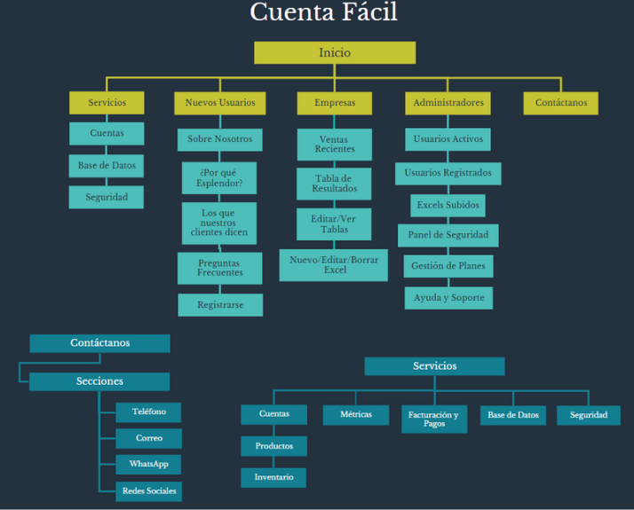

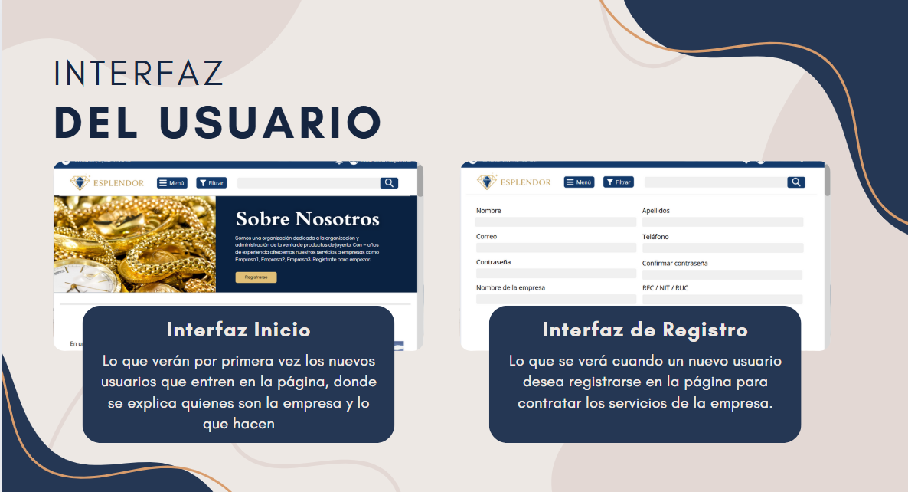**Prototipo de la Interfaz**



